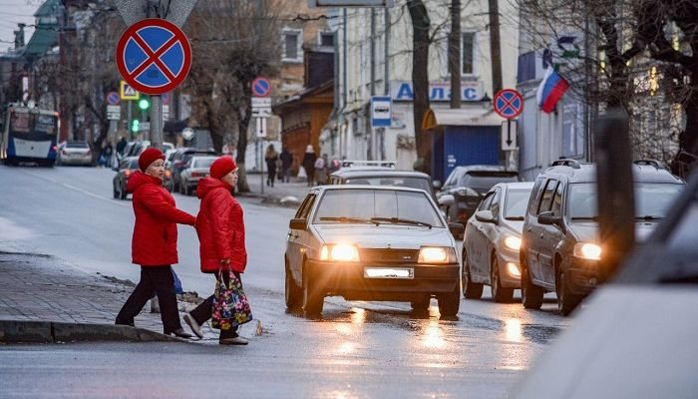
Советы пешеходам осенью.
Осень неизменно встречает нас слякотью и дождями. На улице хочется теплее укутаться, а если идет дождь– поглубже надвинуть капюшон или спрятаться под зонтом. Но именно это таит в себе опасность на проезжей части – из-за капюшона или низко опущенного зонта можно не заметить приближающийся автомобиль.
Водители автотранспорта во время дождя испытывают свои трудности: резко снижается обзор дороги; стекла изнутри запотевают; стекающие по стеклу капли дождя делают окружающую картину размытой и нечеткой, что увеличивает опасность возникновения ДТП.
Поэтому, переходя улицу даже на зеленый сигнал светофора, пешеходу следует убедиться, что водители всех приближающихся машин останавливаются, и уж тем более не переходить проезжую часть на красный свет!
Управление по Курортному району ГУ МЧС России по г. Санкт-Петербургу напоминает родителям о простых правилах, которые Вам необходимо объяснить своему ребенку.
Чтобы не случилось беды, необходимо напомнить своим детям, чтобы при переходе дороги они были предельно внимательны. Обговорите с детьми все маршруты их передвижений, объясните им, что безопаснее всего пересекать проезжую часть по пешеходным переходам – ведь именно там водители более внимательны и ожидают появления пешеходов на дороге. Напомните им правила поведения на остановках общественного транспорта: прежде чем переходить на противоположную сторону улицы, следует дождаться, пока автобус, троллейбус или трамвай покинет остановку. При прогулках во дворе обращайте внимание детей на стоящие без движения автомашины: выход из-за них на дорогу может быть небезопасным и закончиться бедой.
Обратите внимание на то, что в сумерках водители могут не заметить ребенка, поэтому, по возможности, следует надевать яркую одежду, а лучше иметь на ней световозвращатели - фликеры, которые помогают «высветить» их на дороге в темное время суток. При их наличии водитель видит пешехода за 150 метров, без световозвращателя – всего за 30м.
И, конечно же, уважаемые родители, подавайте детям пример правильного поведения на улицах города. Нет большего счастья, чем видеть наших детей здоровыми и веселыми! Уберечь детей от беды - наше общее дело.

Управление по Курортному району
Главного управления МЧС России
по г. Санкт-Петербургу

